
Instituto de Ciencias del Bienestar
Integral Tecmilenio (ICBI)

Universidad Tecmilenio
Fundamentos De Programación

Actividad 1

Sofia Eileen Lozano

Octubre 2026
Ejercicio 1
Paso1:
Mi clase empieza a las 7:00 am
Quiero llegar con tiempo de sobra, desayunada y arreglada
Necesito organizar todo lo que haré en la mañana desde un día antes.
Paso 2:
Despertar: apagar la alarma y levantar
Bañarme y arreglarme: vestirme, plancharme el cabello y maquillarme
Desayunar: hacerme el desayuno
Revisar la mochila: meter el lonche, llaves y agua
Transporte: subirme al carro de mi papá o de mi mamá
Paso 3:
Llegar a clase 7:00 am
1-. Alarma a las 5:00
2-. Pararme 5:10
3-. Bañarme 5:15
4-. Outfit 5:16
5-. Secarme el cabello 5:35
6-.Plancharme el cabello 5:50
7-. Hacer skincare 5:54
8-. Guardar todo en la mochila (incluido el maquillaje) 6:00
9-. Hacer de desayuno 6:10
10-. Preparar lonche 6:17
11-. Subirme al coche 6:18
12-. Salir de mi casa 6:20
13-. Desayunar en el carro 6:25
14-. Maquillarme en el carro 6:45
15-. Llegar a la universidad 6:50
16-. Entrar al salón 6:51
17-. Sentarme en mi lugar 6:52
18-. Esperar a que la clase empiece 6:53
Paso 4:
Inicio
Sonar la alarma a las 5:00 a. m.
Si ya son las 5:10 a. m. Entonces
Levantarme de inmediato
Bañarme a las 5:15 a. m.
Elegir mi outfit a las 5:16 a. m.
Secarme el cabello a las 5:35 a. m.
Plancharme el cabello a las 5:50 a. m.
Hacer mi skincare a las 5:54 a. m.
Guardar todo en la mochila a las 6:00 a. m.
Si falta algo en la mochila (maquillaje, cuadernos, laptop, cargador, credencial o llaves) Entonces
Guardar lo que haga falta
Preparar el desayuno a las 6:10 a. m.
Preparar el lonche a las 6:17 a. m.
Subirme al coche a las 6:18 a. m.
Salir de mi casa a las 6:20 a. m.
Si ya voy en el coche Entonces
Desayunar a las 6:25 a. m.
Maquillarme en el coche a las 6:45 a. m., cuando esté estacionada de forma segura.
Si llego a la universidad antes de las 6:50 a. m. Entonces
Estacionarme y dirigirme al salón
Sino
Dirigirme al salón lo más rápido posible y con seguridad
Llegar a la universidad a las 6:50 a. m.
Entrar al salón a las 6:51 a. m.
Sentarme en mi lugar a las 6:52 a. m.
Esperar a que comience la clase a las 6:53 a. m.
Fin
Paso 5:
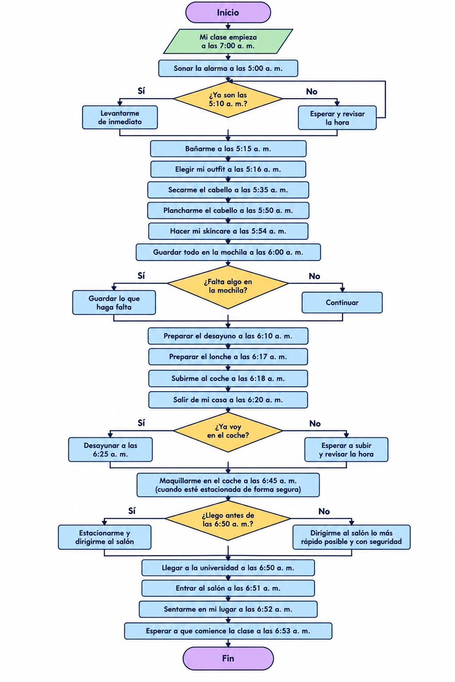
Explicación del diagrama de flujo:
El diagrama muestra los pasos que sigo desde que suena mi alarma hasta que llego a la universidad. Incluye actividades como bañarme, arreglarme, preparar mi desayuno y salir de casa, así como algunas decisiones que me ayudan a organizar mejor mi tiempo y llegar puntual a mi clase.
Ejercicio 2
Paso 1:
Tengo 20 minutos libres entre una clase y otra y quiero comprar algo de comer sin llegar tarde a mi siguiente clase. Necesito organizar mi tiempo para salir del salón, ir a la cafetería, elegir qué comer, pagar, comer y regresar a tiempo.
Paso 2:
- Salir del salón: guardar mis cosas e ir a la cafetería.
- Revisar el tiempo: ver cuántos minutos tengo disponibles.
- Elegir la comida: buscar algo que me guste y que no tarde mucho en prepararse.
- Revisar el dinero: comprobar si me alcanza para comprar lo que quiero.
- Pagar: elegir si voy a pagar con tarjeta o efectivo.
- Comer: decidir si me da tiempo de comer en la cafetería o si me llevo la comida.
- Regresar: caminar de vuelta al salón antes de que comience la siguiente clase.
Paso 3:
- Salir del salón
- Revisar la hora
- Caminar a la cafetería
- Revisar si hay mucha fila
- Elegir qué comprar
- Revisar el precio
- Verificar si me alcanza el dinero
- Elegir un alimento más económico si no me alcanza
- Elegir el método de pago
- Pagar mi comida
- Recibir mi pedido
- Revisar cuánto tiempo me queda
- Decidir si como en la cafetería o me llevo la comida
- Comer rápidamente si tengo tiempo
- Guardar mis cosas
- Regresar caminando al salón
- Llegar antes de que comience la siguiente clase
- Sentarme en mi lugar
Paso 4:
Inicio
Tener 20 minutos libres entre clases.
Salir del salón.
Revisar la hora.
Caminar hacia la cafetería.
Observar cuántas personas hay en la fila.
Si hay mucha fila Entonces
Buscar otro lugar donde comprar comida.
Sino
Formarme en la fila.
Elegir qué quiero comer.
Revisar el precio de la comida.
Si me alcanza el dinero Entonces
Comprar el alimento que elegí.
Sino
Elegir un alimento más económico.
Elegir cómo voy a pagar.
Si pago con tarjeta Entonces
Pagar con tarjeta.
Sino
Pagar en efectivo.
Recibir mi comida.
Revisar cuánto tiempo me queda.
Si tengo tiempo suficiente para comer en la cafetería Entonces
Buscar una mesa y sentarme.
Comer rápidamente.
Sino
Llevarme la comida para después.
Revisar la hora nuevamente.
Guardar mis pertenencias.
Caminar de regreso al salón.
Llegar al salón antes de que comience la siguiente clase.
Entrar al salón.
Sentarme en mi lugar.
Fin
Paso 5:
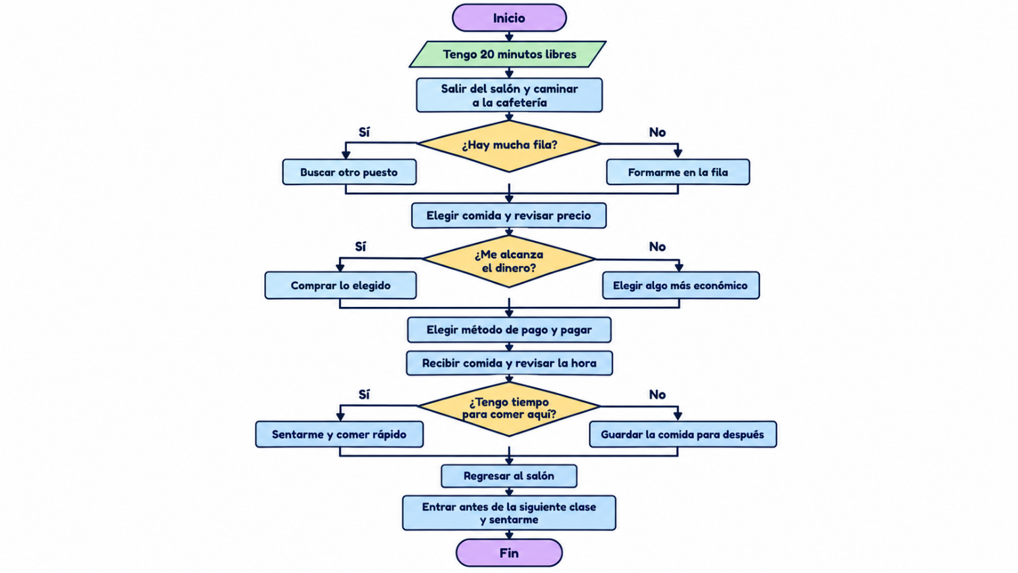
Explicación del diagrama de flujo:
El diagrama muestra el proceso para comprar algo de comer durante mis 20 minutos libres entre clases. Incluye decisiones sobre la fila, el dinero y el tiempo disponible para comer, con el objetivo de organizarme bien y regresar al salón antes de que comience mi siguiente clase.

